**/*1、计算如下公式**

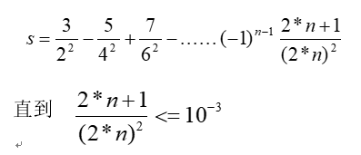

**预期输出结果为s=0.551690。*/**

#include <stdio.h>

#include <stdlib.h>

#include <math.h>

int main()

{

int n = 1,t = 1;

float s = 0;

do

{

s += t*(2.0*n+1)/pow(2*n,2); //利用该数列的通项公式依次相加

n++;

t = -t;

}

while((2.0*n+1)/pow(2*n,2) > 1e-3);

printf("s=%7.6f",s);

return 0；

}



**//2、 输出100~200之间的所有素数及素数个数。**

#include<stdio.h>

#include<math.h>

int main()

{

int i=2,n,k,m,s;

for(n=101;n<200;++n)

{

k=sqrt(n);

for(m=2;k>=m;++m) //从2依次和n相除，若能整除，说明不是素数

if(n%m==0)

break;

if(k<m) //相除到没有m可以使n整除时，即可知n为素数

{

printf("%d\n",n);

++s;

}

}

printf("%d",s);

return 0;

}

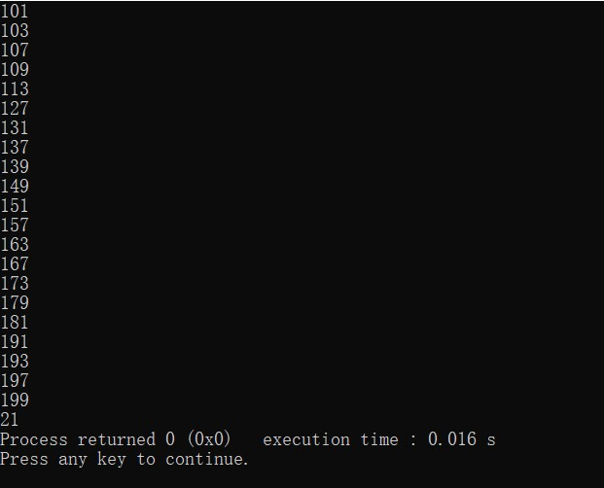

**//3、输出2~2000之间的完全数。若正整数n的所有不同正因数之和等于n本身,称整数n为完全数。例如，6的不同正因数为1,2，3，而6=1+2+3，则6是一个完全数。预期输出结果：6 28 496**

#include <stdio.h>

#include <stdlib.h>

int main()

{

int n=2,i,m;

for(;n<2000;++n) //输入n的值，并限定n的范围。

{

for(i=1,m=0;i<n;++i) //用i依次相除，求得n的正因数。

if(n%i==0)

m=m+i;

if(m==n) //当所有正因数相加等于n时，输出n。

printf("%d ",n);

}

return 0;

}

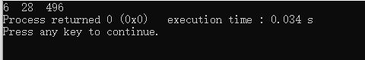

//4、用二分法求方程2x^3-4x^2+3x-6=0在区间[0，3]之间的近似根。预期输出结果：根为1.999998

#include <stdio.h>

#include <stdlib.h>

#include <math.h>

int main()

{

float a=0,b=3,c=1.5,m=1,y1,y2,y3; //m为控制精度的变量

for(;m>1e-5;)

{

c=(a+b)/2.0;

y1=pow(2*a,3)-pow(4*a,2)+3*a-6;

y2=pow(2*b,3)-pow(4*b,2)+3*b-6;

y3=pow(2*c,3)-pow(4*c,2)+3*c-6;

if(y3==0) //根据y3的值来决定下一次计算的区间

break;

if(y3<0)

a=c;

if(y3>0)

b=c;

m=fabs(a-b);

}

printf("%f",c);

return 0;

}

**/*5、按照输入的字母（大写），输出一个每行由连续的字母组成的图形。**

**输入样式1：C**

**输出样式1：**

**C**

**CB**

**CBA**

**输入样式2：E**

**输出样式2：**

**E**

**ED**

**EDC**

**EDCB**

**EDCBA*/**

#include<stdio.h>

#include<stdlib.h>

int main()

{

char a;

int i,n=1,m; //用n来控制每行字母的数量，m来使每行字母顺序递减

scanf("%c",&a);

for(i=a;n<i-63;n++) //每输出了一行后，让最后的字母ACSCII码减一

{

for(m=0;m<n;m++)

{

i-=m;

printf("%c ",i);

i=a;

}

printf("\n");

i=a;

}

return 0;

}

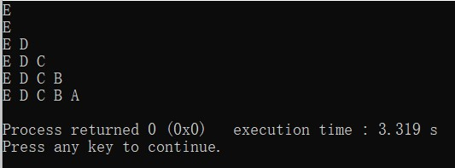

**//6、Jack 将100 万美元存入年利率8%的账户。从第二年开始在每年的第一天，他会从这个账户里取出10万美元。编写一个程序，计算多少年后Jack会取完账户的钱？一共取了多少钱？**

#include<stdio.h>

#include<stdlib.h>

int main()

{

int year=0;

float n=1000000,sum=0; //n为账户所余的钱数,sum为取出的钱数

for(n=n*1.08;n-100000>=0;n=n*1.08)

{

++year;

sum+=100000.0;

n-=100000.0;

}

if(n-100000<0) //如果最后账户余额不足10万

{

++year;

sum+=n;

}

printf("After %d years,Jack has no money!\nJack took out $ %5.2f altogher.",year,sum/10000.0);

return 0;

}

